درمان بيماريها با استفاده از سلولهاي بنيادي
در مباحث قبلي در مورد كاربرد سلولهاي بنيادي مغز استخوان در درمان بيماريهاي مختلف بحث مختصري كرديم اما اكنون ميخواهم استفاده از سلولهاي بنيادي مختلف را در درمان بيماريها تشريح كنيم.همانطور كه ميدانيد امروزه استفاده از سلولهاي بنيادي در در مان بيماريها مورد علاقه هزاران دانشمند و محقق در سراسر جهان قرار گرفته است.در ميان بيماريها بيماريهاي زير از بيشترين كانديدها براي درمان توسط سلولهاي بنيادي ميباشند.
1. diabetes
2. acute liver
3.heart failures
4. muscular disorders
5. arthritis
6. brain damages and disorders
7. vision disorders
8. renal disorders
9. hematopoietic and
immune diseases
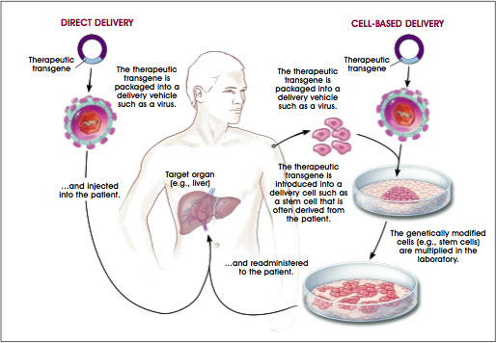
Regenerative Medicine
Pancreatic Diseases.
آزمايشات مختلفي صورت گرفته است تا بتوان به درمان ديابت نوع 1 و نوع 2 توسط سلولهاي بنيادي با توليد سلولهاي بتا انسولين ساز پرداخت.آزمايشات مختلفي براي تمايز سلولهاي بنيادي مغز استخوان سلولهاس بنيادي جنيني سلولهاي بنيادي پانكراس بالغين سلولهاي بنيادي خون بند ناف به سمت سلولهاي توليد كننده انسولين با موفقيت صورت گرفته است.خصوصيات In vivo اين سلولهاي بنيادي نشان داد كه اين سلولهاي بنيادي قادر به پايين اوردن مقدار گلوكز خون ميباشند. مطالعات نشان داده است كه سلولهاي بنيادي كه از مجراي پانكراس بدست امده اند بعد از اينكه در موشهاي ديابتي Implant شده اند باعث پايين آوردن مقدار گلوكز خون در موشهاي ديابتي شده اند.
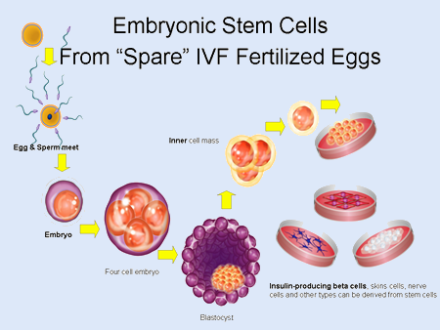
Ocular Disorders and Diseases.
سلولهاي بنيادي سيلياري و سلولهاي بنيادي رتينال و سلولهاي بنيادي ليمبال چشم قدرت اين را دارند كه در حالت In Vivo آسيب هاي وارده به چشم را ترميم كنند.هنگاميكه منطقه ليمبال اپيتليوم خارجي قرنيه آسيب ديده است .مثلا در بيماريهاي :
Stevens-Johnson syndrome, ocular pemphigoid, and severe ocular burns,
پيوند سلولهاي بنيادي اپيتليوم قرنيه ناحيه ليمبال همرا با پرده آمنيون ميتواند باعث ترميم اپيتليوم قرنيه شود.يك استرادژي جديد براي درمان اين ميباشد كه ما سلولهاي بنيادي اپيتليوم قرنيه در ناحيه ليمبوس را از افراد سالم بيوپسي كرده و سلولهاي بنيادي آن را در سوبسترا حاوي غشا آمنيوني كشت داده و بافت تشكيل شده را به بيمار پيوند بزنيم.همچنين پيوند سلولهاي مزانشيمال مغز استخوان كشت داده شده روي غشاء آمنيوني در موشهاييكه قرنيه آنها توسط مواد شيميايي سوخته شده بود انجام شد و باعث بهبودي اپيتليوم قرنيه شد.محققين علت بهبودي را بيشتر به علت اثر ضد التهابي اين سلولها ميدانند.روش ديگر براي درمان اين ميباشد كه ما سلولهاي بنيادي خود چشم را در نواحي ذكر شده تحريك كنيم تا رشد يافته و باعث بهبودي شوند.
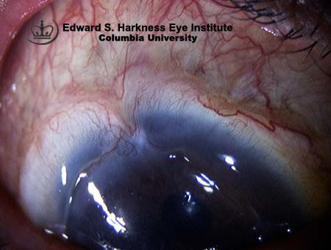
استفاده از سلولهاي بنيادي در درمان بيماريهاي سيستم عصبي مركزي
كشف سلولهاي بنيادي در سيستم عصبي مركزي انقلابي در رژنراسيون سيستم عصبي مركزي ميباشد.سلولهاي بنيادي عصبي ميتوانند بدون نياز به سرم رشد پيدا كنند.ولي محيط بايد حاوي:
basic fibroblast growth factor (bFGF) and the epidermal growth factor (EGF)
باشد.سلولهاي بنيادي عصبي انسان فاقد خاصيت تلومرازي در مقايسه با معادل حيواني خود ميباشد.
(Alzheimer disease) بيماري آلزايمر
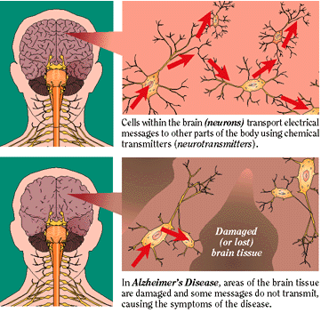
بيماري آلزايمر شامل درگير شدن حافظه و دژنره شدن نرونهاي basal forebrain (BF) cholinergic ميباشد.ابتدا به بيان فرايندهاي مولكولي دخيل در اين بيماري ميپردازيم.نورونها به طور طبيعي پروتيين ß-amyloid precursor را ترشح ميكنند.آنزيم ß-secretase اين ß-amyloid precursorياß-APP را شكسته و يك قطعه C99ßapp ايجاد ميكند.انزيم ð-secretase كه به وسيله Presenilin-1 and -2 فعال ميشود توليد پروتيين ß-amyloid peptid كرده كه يك قطعه با 40 اسيد آمينه ميباشد.در صورت جهش در
Presenilin-1 and -2 قطعات بزگتري حاوي 42 اسيد آمينه از بتا اميلوييد پپتيد توليد ميشود.اين قطعات بلند اسيد امينهاي از بتا اميلوييد پپتيد باعث تجمع اين پروتيينها وتوليد پلاك آميلوييد ميشود.اين پلاك تعادل كلسيم سلولهاي مجاور را به هم زده و باعث القا آپوپتوز در سلولهاي مجاور خود ميشود.سلولهاي ميكروگليا وآستروسيتها پلاك را احاطه كرده و سلولهاي عصبي مرده در اطراف پلاك تجمع رشته اي شكل ميابند.يك اثر پاتولوژيكي ديگر در اين بيماري تغيير پروتيين tau ميباشد پروتئين تائو يك پروتئين متصل به ميكروتوبولها ميباشد كه در سلولهاي عصبي باعث درستي عملكرد نوروتوبولها ميشود.در بيماري آلزايمر اين پروتيينها به صورت پيچ خورده در نرونها مشاهده ميشوند.APP كه به طور طبيعي در نرونها توليد ميشود در بقاع پلاستيسيتي و تمايز و تكثير نورنها در دوران تكامل نقش دارد.APP يكي از فاكتورهاي تمايز سلولهاي بنيادي ميباشد و بيشتر اين سلولها را به سمت سلولهاي گليال ميبرد.پس در بيماري الزايمر همراه با تغيير APP سلولهاي بنيادي به سمت سلولهاي گليال ميروند حتي سلولهاي ترانسپلنت شده نيز به سمت سلولهاي گليال ميروند.اين امر باعث تهي شدن سلولهاي بنيادي عصبي در مغز ميشود.در طول كشت سلولهاي بنيادي عصبي در شرايط بدون سرم سلولهاي بنيادي دچار آپوپتوزيس ميشوند و اين سلولهاي بنيادي در اين شرايط فاكتورهايي را توليد ميكنند كه اين فاكتورها در تمايز سلولهاي بنيادي اطراف خود نقش دارند.در اين سلولهاي آپوپتوتيك به نظر ميرسد كه مقدار APP نيز افزايش ميابد.پس اين پپتيد در تمايز و مهاجرت سلولهاي بنيادي نقش دارد.يكي از اثرات فيزيولوژيكي اين پپتيد مهاجرت و تنظيم سلولهاي بنيادي ميباشد.اين امر درمان آلزايمر را دچار مشكل ساخته است زيرا از طرفي APP براي بقا نرونها لازم ميباشد و از طرفي بيان شدن زياد ان باعث بيماري آلزايمر ميشود.و از طرفي سلولهاي بنيادي ترانسپلنت شده به سمت گليال ميروند و باعث گليوزيز ميشوند.
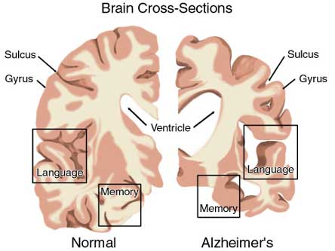
نقش سلول درماني در پاركينسون
(Role of cell therapy in Parkinson)
سلول درماني براي پاركينسون بر اين مبنا ميباشد كه سلول پيوند داده شده بتواند باعث بازيابي نوروترانسميتر دوپامين در striatum شود.در 20 سال پيش اين امر اثبات شده است كه بافت مزانسفاليك غني از دوپامين كه در استرياتوم رتهاي پاركينسوني ترانسپلنت شده بود باعث بهبودي رتهاي پاركينسوني شده است.در سال 1987 اولين مورد كلنيكي اين امر مشاهده شده است و بافت مزانسفاليك جنين انسان به استرياتوم بيماران پاركينسوني ترانسپلنت شد.
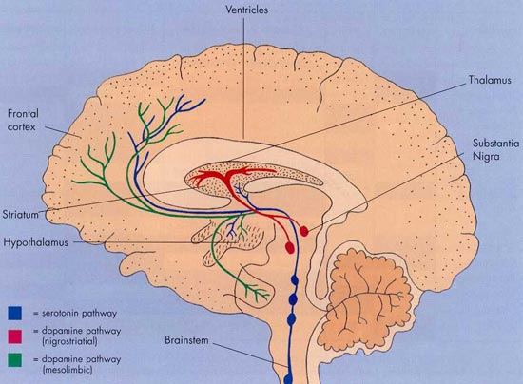
CLINICAL EXPERIENCES WITH NEURAL
TRANSPLANTS IN PD
تا سال 2004 تقريبا 350 مريض پا ركينسوني تحت درمان با بافت مزانسفاليك جنيني انسان يا خوك قرار گرفته اند.در اين بيماران بافت ترانسپلنت شده باعث جذب [18F]fluorodopa uptake در بيمارن پاركينسوني در روش تصوير برداري PET شده بود.چندين dyskinesias در 15 تا 10 درصد از بيماران بعد از ترانسپلنت سلولهاي بنيادي مشاهده شده است.اين dyskinesias به علت شاخه شاخه شدن و پيوند زياد سلولهاي ترانسپلنت شده با سلولهاي استرياتوم بود.يك مشكل ديگر در پيوند اين ميباشد كه بقا سلولهاي ترانسپلنت شده كم ميباشد.وتنها 5 تا 20 درصد سلولها در محل ضايعه باقي ميمانند.در مدلهاي حيواني بقا سلولهاي ترانسپلنت شده با به كار بردن فاكتورهاي رشد و مواد آنتي اكسيدان افزايش يافته است.تنها تركيباتي كه تاكنون تست شده است:
lazaroid, tirilazad mesylate, and glial cell line-derived neurotrophic factor(GDNF)
ميباشد كه به كار بردن آنها 6 روز قبل از ترانسپلنت باعث بقا بيشتر سلولها و بهبودي رتها شده است.
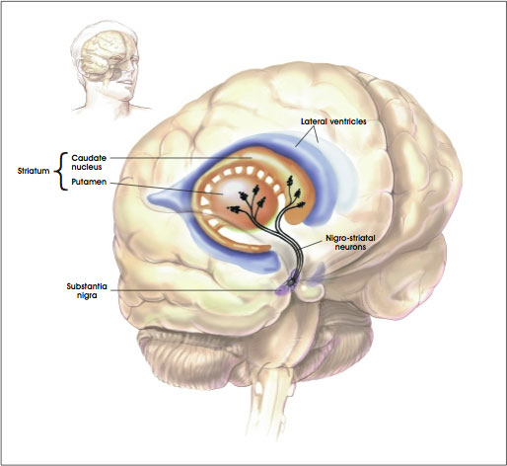
STEM CELLS FOR CELL THERAPY IN PARKINSON
دو راه اساسي براي استفاده از سلولهاي بنيادي در درمان بيماري پاركينسون وجود دارد.اولين را اين ميباشد كه سلولهاي بنيادي را به نرونهاي دوپامينرژيك متمايز كرده و ترانسپلنت را انجام دهيم.دوم اينكه سلولهاي بنيادي را بدون تمايز ترانسپلنت كرده تا آنها در داخل بدن و در جايگاه ضايعه متمايز شوند.آزمايشات انجام شده حاكي بود كه سلولهاي بنيادي جنيني ترانسپلنت شده در رتهاي پاركينسوني باعث تمايز اين سلولها به سمت نرونهاي دوپامينرژيك شده است.همچنين نرونهاي دوپامينرژيكي از 4 منبع سلول بنيادي بدست آمده است.روشهاي مختلفي براي درمان پاركينسون با استفاده از سلول بنيادي وجود دارد.اولين روش استفاده از پيشسازهاي دوپامينرژيك در مزانسفال بدست امده از جنين كشت داده شده در محيط حاوي FGF و ترانسپلنت آنها به مدلهاي پاركينسوني ميباشد.اگر از محيط كشت كم اكسيژن استفاده شود اين پيشسازها بيشتر تمايز ميابند.
برگرفته از سایت اینترنتی :
http://iranstemcell.persianblog.com/

